

RIARA SCHOOL OF INTERNATIONAL RELATIONS & DIPLOMACY
NURTURING INNOVATORS
MAY-AUGUST 2024 TRIMESTER
EXAMINATIONS FOR BACHELOR/DIPLOMA OF ARTS IN INTERNATIONAL RELATIONS & DIPLOMACY
DAY PROGRAMME
RIR 104F: INTRODUCTION TO FRENCH

DATE: 16th AUGUST, 2024 TIME: 2 HOURS

SPECIAL INSTRUCTIONS
- Write your REGISTRATION NO. Clearly on the answer booklet(s).
- Answer Question One and ANY other TWO questions.
- Questions in all sections should be answered in answer booklet(s).
- PLEASE start the answer to EACH question on a NEW PAGE.
- For the questions, write the number of the question on the answer booklet(s) in the order you answered.
- Write on both sides of each leaf and indicate number of each question at the top of each page.
- Write the answers in paragraph form unless stated otherwise.
- Marks allocated to each question are shown at the end of the question.
- All rough work must be done on the answer booklet and crossed through!
- Use supplementary pages only when you have exhausted those in this booklet.
- Fasten the supplementary pages to the inside back cover of this booklet.

SECTION A: OBLIGATOIRE (RÉPONDEZ À TOUTES LES QUESTIONS)
(30 points)

PREMIÈRE QUESTION
I) Lisez le texte suivant et répondez aux questions. (4 points)
Bonjour tout le monde. Je m’appelle François et je suis français. De plus, je suis célibataire. J’ai quarante-cinq ans et je travaille à l’hôpital Bon Soin à Paris en France comme docteur. Mon père s’appelle André et ma mère, elle, elle s’appelle Monique. J’ai deux frères et trois sœurs.

D’ailleurs, je suis étudiant à l’université de Sorbonne ici à Paris et j’habite au treizième arrondissement. Maintenant, je vais à la bibliothèque avec mon amie Françoise.

Je parle cinq langues; anglais, français, allemand, espagnol et portugais. Merci beaucoup et au revoir!

Maintenant répondez aux questions suivantes. (10 points)
- Quel est le nom de la mère de François? ______________
- Son père s’appelle André. Vrai □ Faux □
- François est de quelle nationalité? ______________
- François est architecte. Vrai □ Faux □
- Il habite à ______________.
- Toulouse b) Paris c) Lyon d) Avignon
- Il parle combien de langues? ______________
- Est-ce que François est étudiante? □ Oui □ Non
- François a vingt ans. Vrai □ Faux □
- François va ______________.
- Au marche b) à l’école c) à l’université d) à la bibliothèque
- François est célibataire. Vrai □ Faux □

- D’un peu près 50 mots, présentez-vous et votre famille (nom, prénom, nationalité, profession, pays d’origine, lieu d’habitation et langues parlées). (20 points)

SECTION B: CHOISISSEZ DEUX QUESTONS (40 POINTS)
QUESTION DEUX
I.Complétez les phrases suivantes avec la correcte préposition. (4 points)

- Nous allons ____ France.
- Lazare habite ____ Londres.
- Je vais ___ Canada.
- Vous venez ______ Lisbonne?

II.Choisissez la bonne réponse. (4 points)
- Céline est ________________. (Italien/Italienne)
- Il est __________________. (Congolaise/Congolais)
- Elles sont _________________. (Kenyans/Kenyanes)
- Jean de Dieu est __________________. (Français/Française)
III.Faites les mathématiques. Écrivez en lettres. Suivez le modèle. (12 points)
Exemple: 30 – 12 = __
30 – 12 = 18
Trente moins douze égal dix-huit.
- 72 + 8 = ___
______________________________________________________
- 13 – 9 = ___
______________________________________________________
- 7 × 11 = ___
______________________________________________________

- 100 ÷ 4 = ___
______________________________________________________

QUESTION TROIS
I.Complétez l’agenda suivant avec les jours de la semaine qui manquent. (4 points)

 | Jour
1.
2. | mardi
3.
4. | jeudi
5. | vendredi
6.
7.

II.Répondez aux questions suivantes correctement. (6 points)
Exemple: Quelle heure est-il ? (16:35)
Il est quinze heures trente cinq.
- Quelle heure est-il? (8:30)
- Quelle heure est-il? (12:00)
- Quelle heure est-il? (23:45)
III. Lisez la fiche suivante. D’un peu près cent mots, rédigez un court texte de présentation de cette personne pour un « Who’s Who. » (5 points)
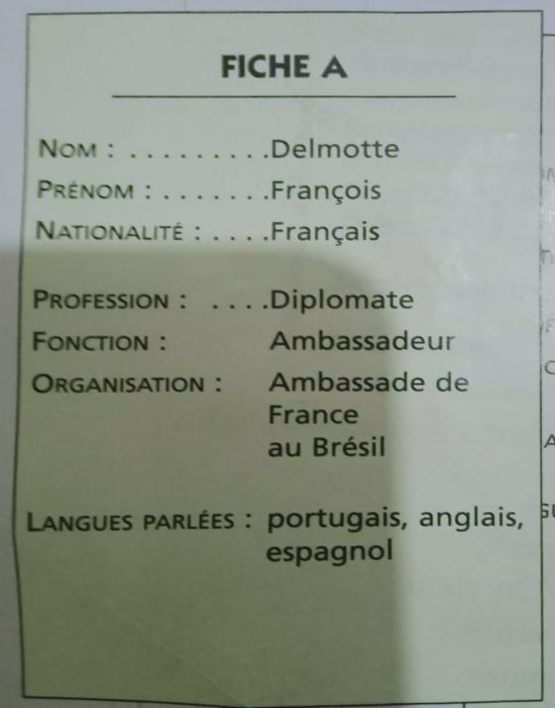

QUESTION QUATRE
I.Reliez les phrases suivantes. (7 points)

1. | Bonjour Mademoiselle! | (i) | Ça va très bien. Merci.
2. | Au revoir Mademoiselle! | (ii) | Bonjour Monsieur!
3. | Je m’appelle Étienne. Et vous? | (iii) | Enchanté.
4. | Est-ce que vous parlez italien? | (iv) | Je viens de Madrid.
5. | Comment ça va? | (v) | Au revoir, monsieur !
6. | Je vous présente Aïsha, ma collègue. | (vi) | Oui, un peu.
7. | Vous venez d’où? | (vi) | Moi, je m’appelle Lucie.
II.Remplissez le tableau francophone suivant. (4 points)

 | Pays | Capitale
Exemple | La France | Paris
1. | _____________________ | Lomé
2. | Le Burkina Faso | _____________________
3. | _____________________ | Bruxelles
4. | Le Luxembourg | _______________

III.Complétez avec la correcte forme du verbe entre parenthèses. (9 points)
Exemple: Je ___________ (travailler) dans une usine.
Je travaille dans une usine.

- La conférence ______________ (être) au niveau sept.
- Vous ______________ (avoir) une pièce d’identité.
- Tu ______________ (s’appeler) Janine.
- Nous ______________ (parler) japonais?
- Pierre ______________ (partir) pour Madrid.
- Nous ______________ (faire) le devoir.
- Je ______________ (habiter) à Marseille.
- Le soir, je ______________ (se promener).
- On ______________ (déjeuner) ensemble samedi?

QUESTION CINQ
- Complétez la fiche visiteur suivante. (10 points)
FICHE VISITEUR
□ Madame
□ Mademoiselle
□ Monsieur

Nom: ……………………………………………………………………..
Prénom: ………………………………………………………………….
Nationalité: ………………………………………………………………
Date de naissance: ………………………………………………………

Fonction: …………………………………………………………………
Adresse: ………………………………………………………………….
Adresse mél: …………………………………………………………….
Numéro de téléphone: ………………………………………………….

Pièce d’identité
□ carte d’identité
□ passeport
□ permis de conduire

- Complétez avec l’article indéfini: «un», «une» ou « des ». (5 points)
Exemple: ___ pièce d’identité
une pièce d’identité
- _____ ambassade
- _____ passeport
- _____ visa
- _____ salle de conférences
- _____ badges

- Complétez avec le correct pronom personnel. (5 points)
Exemple: ____ suis une fille.
Je suis une fille.
- Est-ce que ______ parlez français?
- ______ travaillent au Kenya.
- ______ t’appelles Janine?
- ______ danse?
- ______ allons bien.

*FIN*

